Международный женский день – это как раз тот самый праздник, когда мы можем поблагодарить своих мам за все хорошее, что они сделали для нас, выразив свою любовь и заботу. Этот день согрет лучами солнца, женскими улыбками и украшен россыпью цветов. Ведь мамочка – это самый дорогой человечек в мире! Ведь мы обязаны ей своим появлением, ведь она, недосыпая ночами, пела нам колыбельную и именно она всегда поймет, простит, поможет во всех начинаниях, и подставит теплое плечо, в трудную минуту. 4 марта в нашей группе прошел утренник, посвящённый Международному женскому дню 8 марта. Дети с радостью ждали этого события!
Подготовка началась задолго до наступления праздника. Воспитатели вместе с музыкальным руководителем разучивали с детьми стихотворения, проводили беседы, репетировали сценки, разучивали песни и танцы. К ребятам в гости пришел – весёлый художник, который подарил радостное настроение, веселье и задор.
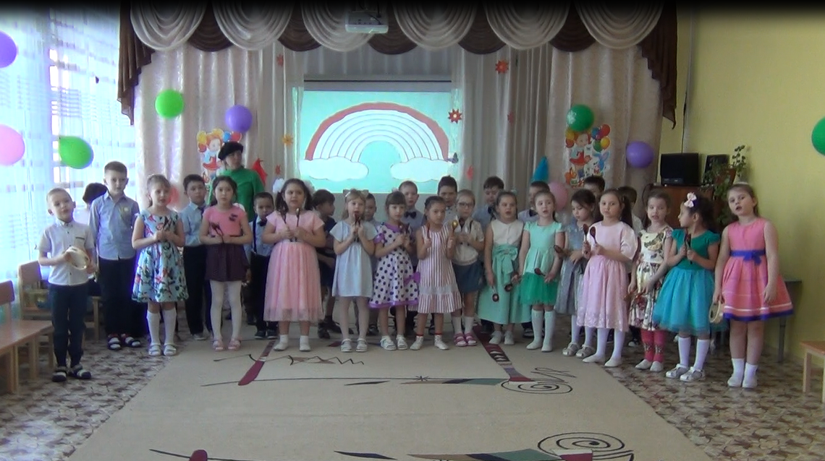
Дети исполняли трогательные и душевные песни для мам и бабушек, веселые частушки, сценки, заводные танцы.
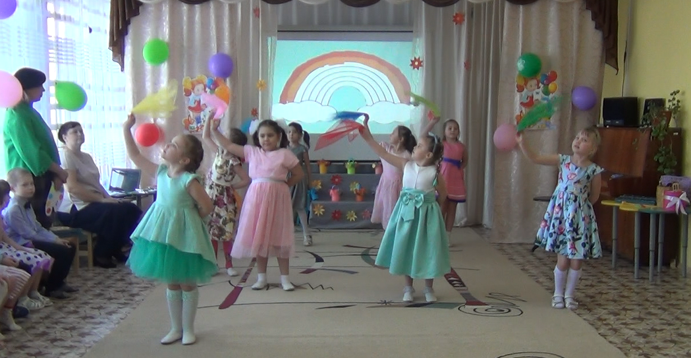
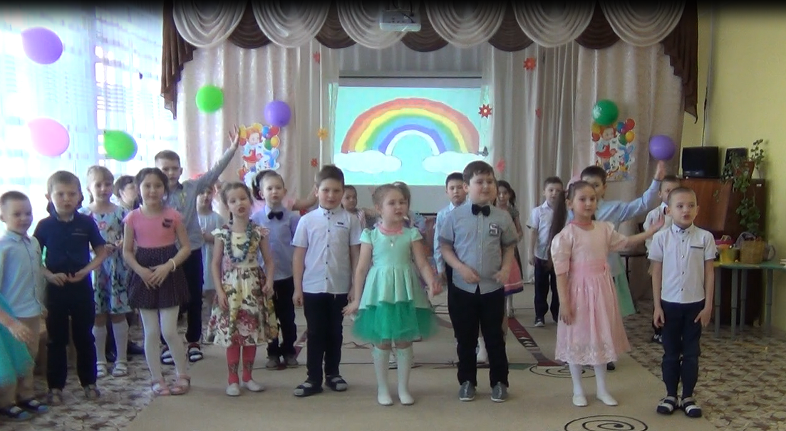
Своими выступлениями, ребята подарили мамам много добрых слов, нежности и внимания.
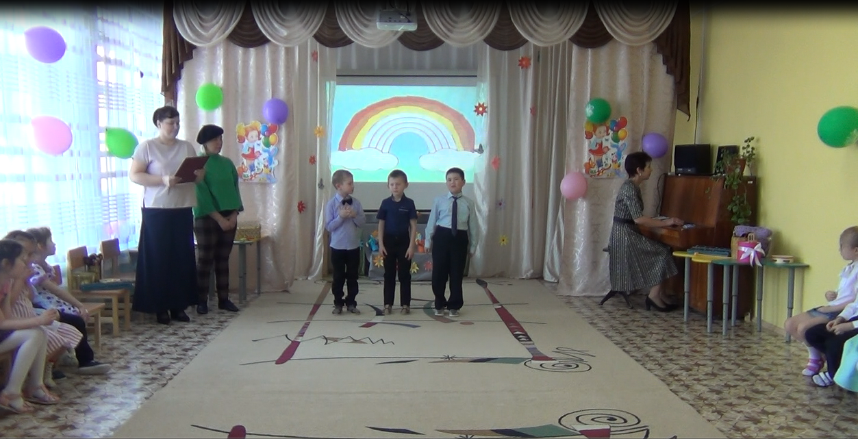
Сюрпризным моментом были подарки, сделанные руками детей. Праздник прошел в теплой, душевной атмосфере.
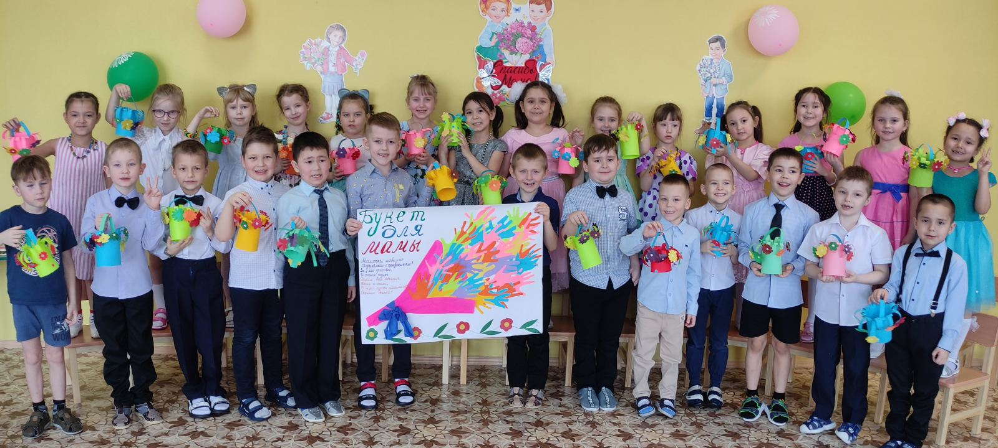
Участники получили массу впечатлений и зарядились позитивными эмоциями на все праздничные дни.

